De MARK: Sabiduría Antigua, meditación canalizada desde Bosnia
Octubre 24, 2015
por Jonette Crowley
Traducción: Fara González
Difusión: El Manantial del Caduceo
http://www.manantialcaduceo.com.ar/libros.htm
https://www.facebook.com/ManantialCaduceo

El mes pasado Jonette llevó a un grupo de 40 sanadores, trabajadores de la luz y aventureros espirituales al Valle de la Pirámide de Bosnia. El grupo recorrió las pirámides, túmulos y túneles experimentado el electromagnetismo y las energías sanadoras de las antiguas pirámides. En la cima de la Pirámide del Sol, Jonette realizó una meditación – accediendo a las poderosas energías del eclipse de septiembre. También hizo una canalización especial en la que el grupo pudo hacer preguntas sobre la sabiduría ancestral de MARK. Ver el blog del 20 de octubre ‘The Origin of the Bosnian Pyramids’ para la Parte I del Mensaje de MARK. A continuación la Parte II de la extraordinaria sesión de P&R de MARK.
“No hay nada que no se pueda lograr cuando ustedes unen su conciencia con la de otros de vibraciones similares”
MARK canalizado por Jonette Crowley

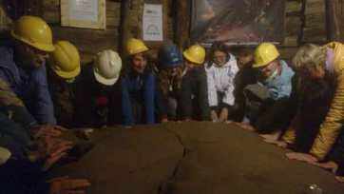
Pregunta 1: ¿Hay algo que podamos hacer con el conocimiento y la energía que sentimos para llevarlas a nuestro entorno?
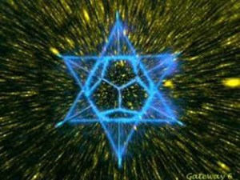
MARK. No. Ustedes lo hicieron. Ustedes vinieron. Es así de sencillo. Ustedes son transformadores. Ustedes son generadores. Cuando hacen contacto con un campo de elevada armonía, elevada frecuencia, naturalmente como un generador biológico, comienzan a generar a un campo superior, a menos que lo obstruyan al regresar a la carencia o a lo que saben que ya no funciona.
Al erguirse en su poder y su gracia, no hay nada que tengan que hacer sino ser su presencia. Vayan adonde la presencia les manda que vayan. Canten las canciones que su presencia les manda que canten y disfruten de su mundo. El hacer se vuelve cada vez menos importante. Mostrarse es importante pero hacer es menos importante. ¿Otras preguntas? Tendremos más respuestas que ustedes preguntas de todos modos.
Pregunta 2: ¿Hay algo más que sea útil acerca de las profecías Hopi para que lo sepamos nosotros ahora?

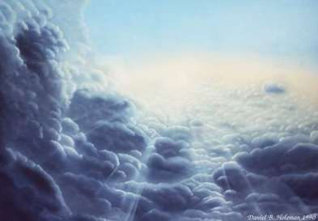
MARK: Las profecías Hopi fueron escritas para y desde un mundo lineal – un mundo basado en el tiempo 3D. Cuando la tormenta de truenos de la que habló Jonette se disperse en pequeñas nubes blancas, ya la profecía no es la tormenta sino toda la manifestación de cada nubecita blanca. Así que no hay profecía posible. Hay solamente manifestación ilimitada y libre albedrío. Los humanos no han tenido libre albedrío. Ustedes tienen libre albedrío con tres elecciones lo cual no es libre porque solamente tienen libre albedrío de 3D. Al avanzar hacia su magnificencia tridimensional sabrán lo que es el libre albedrío como Dioses Creadores, Seres Creadores.
La profecía ya no es posible cuando avanzan hacia la creación. Muchas veces van y dicen, “¿Qué va a suceder?” Esta ya no es una pregunta importante. La pregunta es, “¿Qué quieren ser?” Ustedes quieren una celebración. Tienen la celebración ahora. Ustedes lo son ahora, y entonces el Universo crea las causas para su celebración. Este la crea de atrás hacia delante partiendo de su celebración porque el Universo no tiene relojes.
Pregunta 3: Estamos en un grupo de maestros y sanadores. ¿Puede hablar un poco sobre los otros grupos y la razón de los bloqueos y cuál es su propósito?
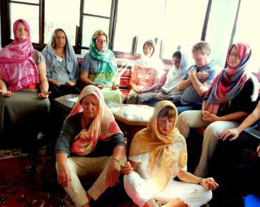
MARK: ¿Ustedes quieren saber cuál es el propósito de los grupos que no tienen tanta maestría o que no tienen maestría con la sanación o maestría con los bloqueos? ¿Quieren saber por qué ellos están ahí?
Ustedes no aprenden la maestría como si fuesen empollados desde un huevo. Ustedes aprenden avanzando a lo largo de los bloqueos. Cada bloqueo aquí tiene una sintonización hacia la maestría, a la sanación y a reclamar un mundo sin bloqueos. Todos ustedes también son bloqueadores. Han vivido vidas como personas venenosas y eso les ha permitido ser el antídoto ahora.
Todos ustedes han vivido su vida como oscuros en bloqueos. Eso le da la maestría como oscuros en bloqueos. Es que ahora no son ni oscuros ni bloqueos. Ahora ya todo es armonía y la armonía tiene muchas manifestaciones de todo tipo. Gracias.

Pregunta 4: ¿Por qué el agua en los túneles en las Pirámides de Bosnia?
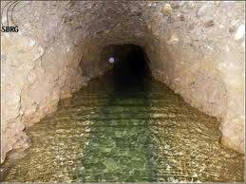
photo http://www.bosnianpyramid.org/
MARK: Uno de los objetivos de los túneles y una de las razones de que fueran cerrados es que los túneles sostienen conciencia y la atmósfera biológica energética que sostiene una conciencia humana elevada. Es una cápsula de tiempo. Cuando van allí, sienten su conciencia superior. El agua y los cristales en las rocas sostienen la conciencia superior y la sostienen prístina, la del humano superior – bueno, sostiene el entorno para el despertar humano más elevado. Cuando van allí, es como si fuesen al pasado más prístino que la humanidad haya tenido y se ha mantenido prístino y una de las razones es el agua.
El agua es importante porque los llevará de vuelta a la energía de este espacio, y la energía de este espacio los lleva de vuelta al asombro de la humanidad. ¿Ven por qué tenía que mantenerse cerrada para mantenerla impoluta y para poder encontrarla ahora, canalizada a través de sus corazones como lo hicieron hoy hacia todos los corazones? Ustedes siempre estarán anclados a este lugar porque están aquí. Este siempre los encontrará. Ustedes no tienen que regresar. No tienen que ser el agua, tener el agua, porque el agua en su cuerpo ya se ha transformado. El agua que ustedes les compran a ellos en botellas, los ayuda a ellos, y los ayuda a ustedes y ni siquiera se necesita. Ustedes son su propia fuente de agua.
Cierren sus ojos y sientan la salud de sus glóbulos rojos ahora. No pueden saberlo porque nunca han visto como son normalmente, pero sólo pidan sentir la resonancia de sus glóbulos rojos. Ellos son los que portan el oxígeno. Mañana cuando estén en el túnel, sientan de nuevo la salud de sus glóbulos rojos. Y cuando se sientan generosos, vean los glóbulos rojos de los demás de esta forma. Ustedes son maestros. Lo vemos. Lo sentimos.
Pregunta 5: ¿Qué hay con las guerras aquí. Qué podemos hacer desde este lugar de una guerra relativamente reciente para retroceder en el tiempo a sanar toda la guerra y avanzar en el tiempo y sanar la guerra – para que sea evitada? - Jonette
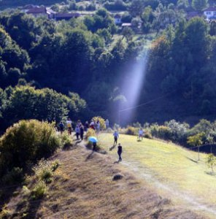
MARK: Como generadores de luz – cuando su corazón va a un lugar de guerra y su corazón se mantiene abierto sin enjuiciar la guerra, lo bueno, lo malo, es solamente malo, no hay gente buena, solamente hay víctimas. Así que ni siquiera hay gente mala. Queremos que sepan que hay gente buena y que todos son víctimas. Todos. Los que se sientan cómodamente en sus casas confortables en sus países también lo son.
Vengan a este lugar donde hubo guerra y donde la gente perdió su humanidad temporalmente. Sientan la luz del corazón dorado y pónganla en el acelerador – la luz del corazón del acelerador que sintieron en los túneles o en la pirámide porque ese rayo, esos rayos (eran muchos), eran un vórtice de rayos, eso es un acelerador. Coloquen la luz de su corazón, su amor, su compasión, su verdad y confianza en la benevolencia del Universo dentro de ese generador y sientan como va a través de todo tiempo y todo espacio en un vórtice de armonía tal que la guerra es imposible.
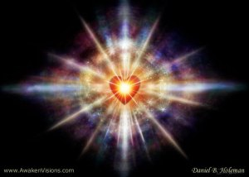
photo credit Daniel B Holeman
Las cicatrices de la guerra se sanan yendo atrás en el tiempo, y las cicatrices de la guerra se sanan yendo hacia delante en el tiempo, y los traumas comienzan a disolverse. Es justo que están en este país que tuvo una guerra reciente y cuando la parte de ustedes que elija ir a la exhibición, no la vean a través de los ojos de un estudiante que aprende de ella, sino a través de los ojos del maestro que participa en la recreación de esos cuadros y ese daño y ese dolor que va hacia atrás a través de todas las guerras y hacia delante a través de todos los conflictos posibles.
Hay mucho que celebrar.
Gracias. Este es MARK.

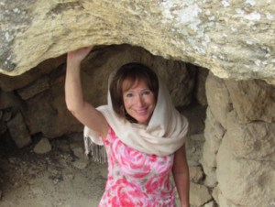
Sobre Jonette: Jonette, conocida como una ‘Indiana Jones espiritual’ es una aventurera espiritual y chamana moderna que guía giras espirituales a lugares de poder alrededor del mundo. Ella ha viajado a 80 países y ha guiado giras espirituales a todos los continentes. Tiene un canal conocido internacionalmente, oráculo, maestro espiritual y autor de los best sellers “The Eagle and the Condor” and “Soul Body Fusion®.” Es fundadora del método “Soul Body Fusion® para la sanación y más allá. Con su guía MARK ella le enseña a la gente como alcanzar estados de conciencia multidimensionales y cuánticos. Vean sus sitios web para más información www.JonetteCrowley.com,www.SoulBodyFusion.com
Copyright 2015 Jonette Crowley, Centro para la Conciencia Creativa
www.JonetteCrowley.com

Las traducciones del material de Jonette Crowley pueden ser descargados en archivo Word desde el sitio creado para ella en http://www.manantialcaduceo.com.ar/libros.htm
https://www.facebook.com/ManantialCaduceo
Para recibir los mensajes en tu bandeja de correo suscríbete en http://www.egrupos.net/grupo/laeradelahora/alta
El Manantial del Caduceo en La Era del Ahora
El Manantial del Caduceo agradece a las personas que comparten y distribuyen estos mensajes tal cual se publican, con todos los créditos correspondientes, pues así reflejan su propia transparencia al difundir la luz. Lamentablemente, otras personas no actúan de esa manera y modifican o eliminan los créditos, impidiendo así que sus propios lectores tengan acceso a los sitios donde podrían encontrar mayor información. Vale la pena recordar que todos los sitios individuales que hospeda El Manantial del Caduceo han sido autorizados por los respectivos canalizadores/autores y contienen todo el material con sus traducciones autorizadas.
Estamos en una nueva energía, creando un mundo nuevo. Seamos conscientes de nuestras elecciones. ¿Queremos seguir creando competencias y desazón? ¿O preferimos la colaboración e integridad? Por favor, honremos la labor de cada persona que hace su parte para que nos lleguen estos mensajes, respetando la totalidad de los créditos. Gracias.

